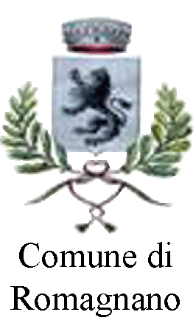
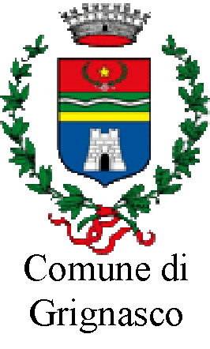
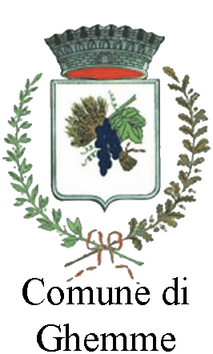
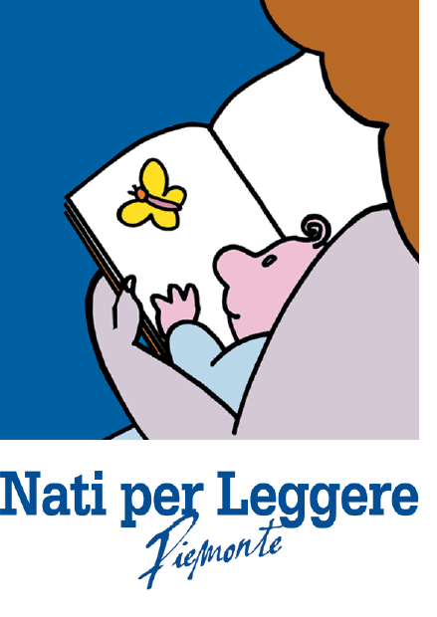

NATI PER LEGGERE

NEI COMUNI DI
ROMAGNANO SESIA, GHEMME E GRIGNASCO

Il Progetto Nati Per Leggere è un programma di educazione alla lettura all’interno della famiglia attivato negli Stati Uniti ed in altri Paesi europei ed extraeuropei quasi vent’anni fa.

Apprendere l’amore per la lettura attraverso un gesto d’amore: un adulto che legge una storia

Questa frase riassume il cuore del Progetto Nati Per Leggere (NPL).

Il Progetto Nazionale NATI PER LEGGERE è promosso e sostenuto dall’alleanza tra l’Associazione Culturale Pediatri (ACP) e l’Associazione Italiana Biblioteche (AIB). Al Progetto Nazionale partecipa anche il Centro per la salute del bambino – ONLUS con sede a Trieste, Napoli e Palermo, che ha come fini statutari attività di formazione, ricerca e solidarietà per l’infanzia.
In Piemonte i promotori sono l’Associazione Italiana Pediatri, l’Associazione Italiana Biblioteche, la Fiera del Libro di Torino e la Regione Piemonte (cultura e promozione alla salute).

I Comuni di Ghemme, Grignasco e Romagnano Sesia nel leggere il Progetto Nati Per Leggere nazionale hanno subito condiviso gli obiettivi di fondo pertanto hanno deciso di aderirvi e di lavorare insieme per realizzarlo.
L’idea che accomuna i tre Comuni al Progetto Nati per Leggere è quella di promuovere la cultura del libro, cioè la familiarità con l’oggetto-libro prima che il bambino sia in grado di usarlo correttamente e sviluppare la pratica della lettura ai bambini dai primi anni di vita come opportunità fondamentale di sviluppo armonico della persona.

A tal fine i tre Comuni attraverso le proprie biblioteche si sono attivati per stendere un progetto NPL adeguato alla loro realtà territoriale. Tale progetto ha i seguenti obiettivi:
- Promuovere la lettura attraverso il piacere dell’ascolto a partire dalla primissima infanzia
- Sensibilizzare i genitori alla lettura con i loro figli attraverso momenti informativi e formativi
- Sviluppare i diversi servizi deputati all’infanzia come gli asili nido, le scuole dell’infanzia, le scuole elementari e medie e le biblioteche, adeguando le strutture e formando il personale
- Creare una rete fra le diverse istituzioni esistenti sul territorio per agevolare e incentivare lo scambio di competenze tra i vari operatori coinvolti
- Favorire l’avvicinamento alla biblioteca al fine di incentivare il prestito dei libri presenti in essa ai bambini, ai genitori e agli insegnanti
- Ampliare le realtà territoriali da coinvolgere nel progetto (per esempio il servizio sanitario, le cartolibrerie locali, ecc).

Per realizzare questi ambiziosi obiettivi si è pensato di iniziare con una fase informativa.
In tutti e tre i Comuni verranno allestiti dei Punti Informativi sul Progetto oltre che nelle Biblioteche anche presso gli Asili Nido, le Scuole dell’Infanzia, i pediatri delle ASL e il Consultorio Familiare di Grignasco dove i genitori e gli interessati potranno venire a conoscenza del progetto e delle iniziative intraprese per realizzarlo.

Inoltre, abbiamo organizzato il 1° Corso di formazione per educatori, insegnanti, genitori, bibliotecari e pediatri (vedi locandina).
Il primo incontro giovedì 27 settembre p.v. alle ore 20.45 presso la Sala Consiliare del Palazzo Comunale di Romagnano Sesia, in particolare, è dedicato soprattutto ai genitori, proprio perché crediamo che il coinvolgimento della famiglia sia una delle caratteristiche principali del Progetto. L’incontro, tenuto dalla dott.ssa Rita Valentino Merletti, esperta nel settore della letteratura per l’infanzia e promotrice del Progetto Nati per Leggere in Italia, presenterà il progetto stesso, i suoi obiettive e le sue finalità.
Gli incontri successivi si propongono l’obiettivo di fornire agli operatori ma non solo a loro, gli strumenti di lavoro che li aiutino a utilizzare al meglio quanto offerto dal mercato librario, sia nella scelta dei libri sia nella modalità di utilizzo degli stessi con i bambini.
Entrambe le esperte scelte per i successivi incontri lavorano da anni nell’ambito della promozione della lettura e nello specifico per il Progetto Nati Per Leggere.
Il corso è gratuito e aperto a tutti coloro che sono interessati.

